Monteringsanvisning Funktionsanpassning
(Anna, Classic, Nostalgi)
Produkten består av 2 st. vita skenor, 4 st. brickor som är 25x22 mm samt 4 st. M6 skruvar. Längden på skruvar beror på produkten. Brickor är galvade och gängade med M6 gänga.
Nostalgi M6x20 mm
Classic M6x30 mm
Anna M6x35 mm

Börja med att montera skenor vertikalt på väggen. OBS! Skruvar för vägguppsättning ingår inte.  CC mellan hålen ska vara samma som CC mellan hålen för vägguppsättning för den hyllan som ska monteras på.  Höjden för hyllan är inte specificerat, men vi rekommenderar att hatthyllan hyllplan sitter på ca 180 cm höjd som högst. | 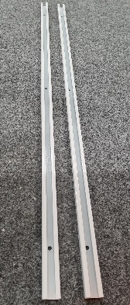
Montera brickor med medföljande skruvarna enligt bilden.  (på bilen Nostalgi konsol).  För Classic hyllan montera skruvar både genom konsolen och väggbrickan som sitter på konsolen. | 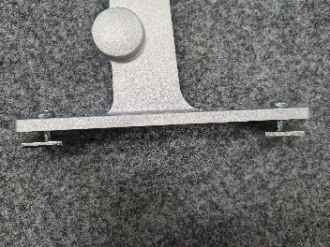
Skjut i brickor i skenor. | 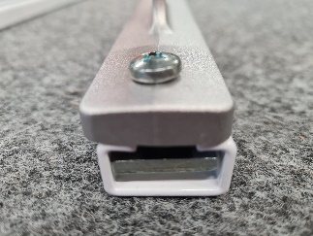
Skruva i skruvar så långt det går. Brickan och konsolen kommer att ”klämmas” mot skenan så att konsolen inte kan flytta på sig. | 